新 书 推 荐

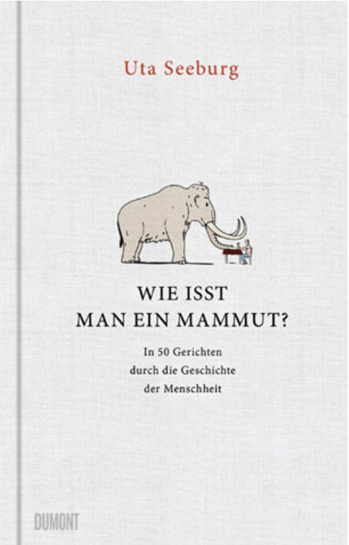
中文书名：《如何食用猛犸象：50道菜里的人类历史》
英文书名：HOW TO EAT A MAMMOTH: The History of Humanity in 50 Dishes
德文书名：wie isst man ein mammut: in 50 gerichten durch die geschichte der menschheit
作 者：Uta Seeburg
出 版 社：DuMont Buchverlag GmbH & Co. KG
代理公司：ANA/ Lauren Li
页 数：256页
出版时间：2023年5月
代理地区：中国大陆、台湾
审读资料：电子稿和英文样章
类 型：大众文化
版权已授：英语、法语、韩语、挪威语、土耳其语

内容简介：
你知道古罗马的公民喜欢观看活鸟从烤小猪里飞出来的场景吗？你知道斗兽场的角斗士都是素食主义者吗？腌鲱鱼是怎么来的？最后一头猛犸象真的是1951年在伦敦被吃掉的吗？
这50道菜是食物也是人类的历史试金石。乌塔·西伯格（Uta Seeburg）用50道菜向我们展示了人类的烹饪历史。从烤猛犸象（大约公元前11000年），到巴比伦炖菜（公元前2000年）、最后的晚餐(大约公元30年）、烤天鹅（1672年）、维也纳炸肉排（1830年左右）、夏威夷烤面包（1955年），再到费兰·阿德里亚（Ferran Adria）标志性的液体橄榄（2003年）：每篇文章都描述了一道菜，以及为什么它的诞生标志着历史上的关键时刻。你还可以了解到人们在庆祝滑铁卢战役胜利时吃什么，以及煎蛋是如何出现在电视上的。
作者简介：

乌塔·西伯格（Uta Seeburg）是《建筑文摘》（Architecture Digest）的编辑，主要报道豪华酒店、高端生活方式和有趣的旅游目的地。她拥有文学科学博士学位，主要写历史犯罪小说。

目录：

来自厨房的问候
大约公元前11000年：烤猛犸象（北美）
大约公元前5500年：谷物糊和玉米面包（中欧）
大约公元前1730年：大麦蛋糕配炖羊肉（巴比伦）

大约公元前1400年：木乃伊牛肋排（埃及）
大约公元前850年：曼萨夫（叙利亚）
大约公元前700年：葡萄面包和烤洋葱（伊特鲁里亚）
大约公元30年：面包和酒（罗马巴勒斯坦）
大约公元100年：角斗士炖肉（罗马帝国）
大约公元600年：印吉拉（阿克苏姆帝国）
大约公元1150年：救赎汤（神圣罗马帝国）
大约公元1200年：火锅（古代中国）
大约公元1350年：牛奶冻（神圣罗马帝国）
大约公元1360年：西瓜雕刻的莲花（素可泰）
大约1950年：越南三明治（越南）
1955年：夏威夷吐司（德国）
1958年：汤面（中国）
1969年：脱水鸡汤（外太空）
大约1970年：自助餐（德国）
1976年：盖茨比三明治（南非）
大约1995年：液态橄榄（西班牙）
1999年：裸烤羊肉（英国）
2003年：蘑菇和贻贝肉汤（丹麦）
大约2010年：野村水母沙拉（日本）
2020/21年：新冠期间的晚宴（全球）

感谢您的阅读！
请将反馈信息发至：版权负责人
Email：Rights@nurnberg.com.cn
安德鲁·纳伯格联合国际有限公司北京代表处
北京市海淀区中关村大街甲59号中国人民大学文化大厦1705室, 邮编：100872
电话：010-82504106, 传真：010-82504200
公司网址：http://www.nurnberg.com.cn
书目下载：http://www.nurnberg.com.cn/booklist_zh/list.aspx
书讯浏览：http://www.nurnberg.com.cn/book/book.aspx
视频推荐：http://www.nurnberg.com.cn/video/video.aspx
豆瓣小站：http://site.douban.com/110577/
新浪微博：安德鲁纳伯格公司的微博_微博 (weibo.com)
微信订阅号：ANABJ2002


